Оздоровительная аэробика
1 год обучения
14.05
«Упражнения с мячом»
Для выполнения упражнений нам понадобится легкий небольшой мячик. Посмотри картинки и выполни по ним упражнения, сделай 6 повторений. Не забудь сначала сделать нашу зарядку на вращения (сверху-вниз: шея-плечи-пояс-колени-голеностоп). Сначала посмотрите картинки и прочитайте стихи.
- Мячик вверх мы поднимаем,
На носочках вырастаем.
Руки вниз мы опускаем,
Рост обычный принимаем.

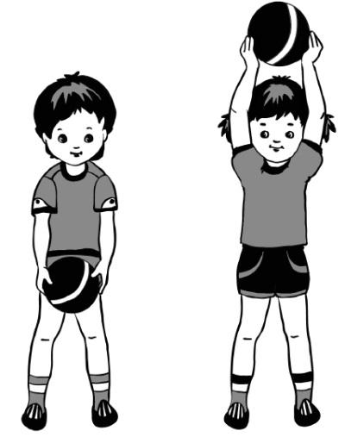
- А теперь наклон вперед, мячик наш на пол идёт.
И обратно поднимаем, упражнение повторяем!
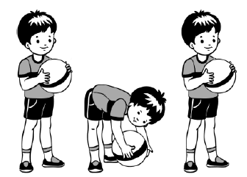
- А теперь не отдыхаем, и с мячом мы приседаем

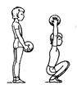
- На пол мы себя сажаем, вправо - влево мяч катаем!
- 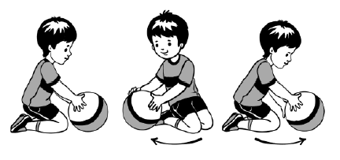
Дружно по-турецки сели, снова мяч катаем смело. Мяч скорее мы возьмем и вокруг катать начнём!
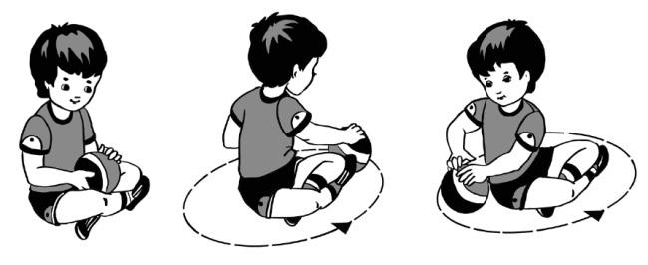

6.Ляжем дружно на живот, поднимаем мяч вперед.

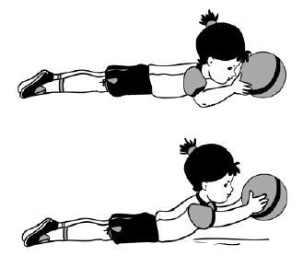
- Посмотри-ка на картинку, мяч на ноги и смотри, ноги вверх мы поднимаем, мяч к себе скорей кати. В руки ты его возьми и
к носкам своим кати! Повторяем упражнение, для здоровья, для веселья!
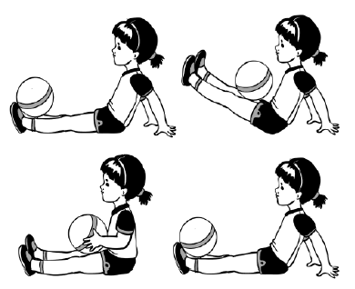
- Не устали, нам не тяжко, сделаем с мячом растяжку. Нашу гибкость проверяем, ноги врозь, себя с мячом вперед мы наклоняем.

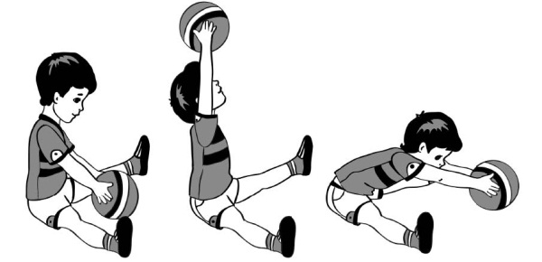
- Молодцы, кто постарался! Мяч наш весело катался,
И помог нам, без сомнения,
Сделать супер-упражнения!

